V učbeniku str. 74 najprej preberi izraze iz okvira v nal. 1A. Pomenijo pogosta hišna opravila (housework ali house chores). Če katerega ne razumeš, poišči pomen v slovarju.
Poslušaj 2.04 in glasno izgovarjaj besedne zveze.
V zvezek napiši naslov
Housework

besede iz okvira prepiši v zvezek.
Nal. 1B: V povedih zapiši, katera hišna opravila v vašem gospodinjstvu delaš TI in kako pogosto. Primere si poglej v oblačku spodaj. Uporabi vse izraze iz okvira v 1A. Za stvari, ki jih ne delaš, boš pač napisal(a), da jih nikoli ne delaš.

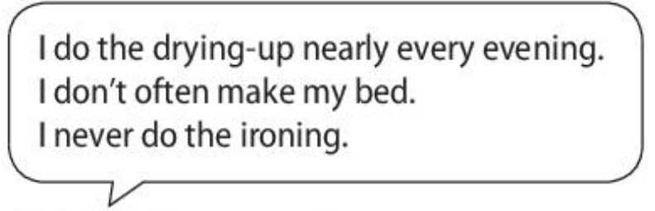

Spodaj najdeš še dva delovna lista. Prvega si lahko natisneš in prilepiš kot slikovni slovarček, na drugem pa poveži izraze za hišna opravila s slikami, ki jih prikazujejo. Če je potrebno, si pomagaj s slovarjem. Za nekatera opravila obstaja več variant. Naj te to ne moti, angleščina je pač svetovni jezik z velikim naborom besed.

